**اللجنة المشرفة على برنامج الكيمياء**

**كلية التربية بالزلفي 1435هـ /1436هـ**

**اعداد :د / جيهان العميري**

**رئيس اللجنة المشرفة علي برنامج الكيمياء**





**المحتويات**

|  |
| --- |
| 1. المقدمة ...........................................................................7 |
| 1. الرؤية والرسالة .................................................................9 |
| 1. نشأة البرنامج ..................................................................11 |
| 1. قرار ............................................................................12 |
| 1. اعضاء اللجنة ..................................................................13 |
| 1. الهيكل التنظيمي ................................................................14 |
| 1. تفويض ..........................................................................18 |
| 1. محاضر اجتماعات ..............................................................20 |
| 1. المحضر الأول ..................................................................21 |
| 1. المحضر الثاني .................................................................25 |
| 1. المحضر الثالث .................................................................28 |
| 1. المحضر الرابع ................................................................31 |
| 1. المحضر الخامس ...............................................................34 |
| 1. الاجتماع الأول ...............................................................39 |
| 1. الاجتماع الثاني ...............................................................43 |
| 1. الاجتماع الثالث................................................................45 |
| 1. الاجتماع الرابع ...............................................................47 |
| 1. الاجتماع الخامس .............................................................48 |
| 1. الاجتماع السادس .............................................................49 |
| 1. الانجازات .....................................................................50 |
| 1. المشاكل والمعوقات ...........................................................52 |
| 1. توصيات ........................................................................54 |
| 1. التوثيق والاعتماد .............................................................57 |



**الرؤية :**

**السعي الي ترسيخ بيئة تعليمية تتميز بجودة التدريس والبحث العلمي وخدمة المجتمع وفقا لمعايير الجودة العالمية .**

**Pursuing to develop an educational environment which is characterized with a very good teaching , scientific research and community service according to the international quality standards.**

**الرسالة:**

**يسعي القسم لإعطاء تعليم متميز يجمع بين المعرفة و الابتكارفي مجال علم الكيمياء ،مع اعداد جيل جديد من الخريجات المؤهلات لتلبية احتياجات سوق العمل وفقا لمعايير الجودة .**

**The Chemistry Department seeks to give an advanced education that combines between knowledge and innovation in the field of chemistry to prepare a new generation of qualified graduates to match with work place demands according to quality standards.**

**الأهداف :**

**1-تحقيق مستوى أكاديمي متقدم للخريجات في ضوء معايير الجودة.**

**2- إعداد الكفاءات العلمية المتخصصة في مجال الكيمياء التي تساهم في خدمة المجتمع وبرامج وخطط التنمية في مجالات التعليم والصحة والصناعة والبحث العلمي.**

**3- الإسهام في التقدم العلمي والمعرفي عن طريق البحوث العلمية الأكاديمية.**

**4- المشاركة في نشر الثقافة العلمية عن طريق عقد الندوات العلمية والمؤتمرات.**

**5-تقديم خدمة للمجتمع بقطاعيه الحكومي والخاص من خلال نشر الوعي ببرامج الكيمياء وتبادل الخبرات.**

**6-توظيف استخدام البرامج الالكترونية في تقديم أحدث البرامج التعليمية في مجال الكيمياء.**

**7- تطوير اداء اعضاء هيئة التدريس عن طريق الدورات التدريبية والمشاركة في الندوات والمؤتمرات العلمية.**

**- Achieving an advance academic level for graduates in the scope of quality standards.**

**- Preparing specialized competencies in the field of chemistry that contributes in serving the society through programs & development plans in the fields of Education, Health, Industry and Scientific Research.**

**- The contribution in the advancement of science and knowledge through scientific and academic research.**

**- The participation in spreading the scientific culture through holding seminars and conferences.**

**- Offering services for society for both public and private sectors through the awareness of chemistry program and the exchange of experiences.**

**- Employing the use of electronic programs to present the latest educational programs in the field of chemistry .**

**- Developing the performance of staff Members through training courses, seminar and scientific conferences participation.**

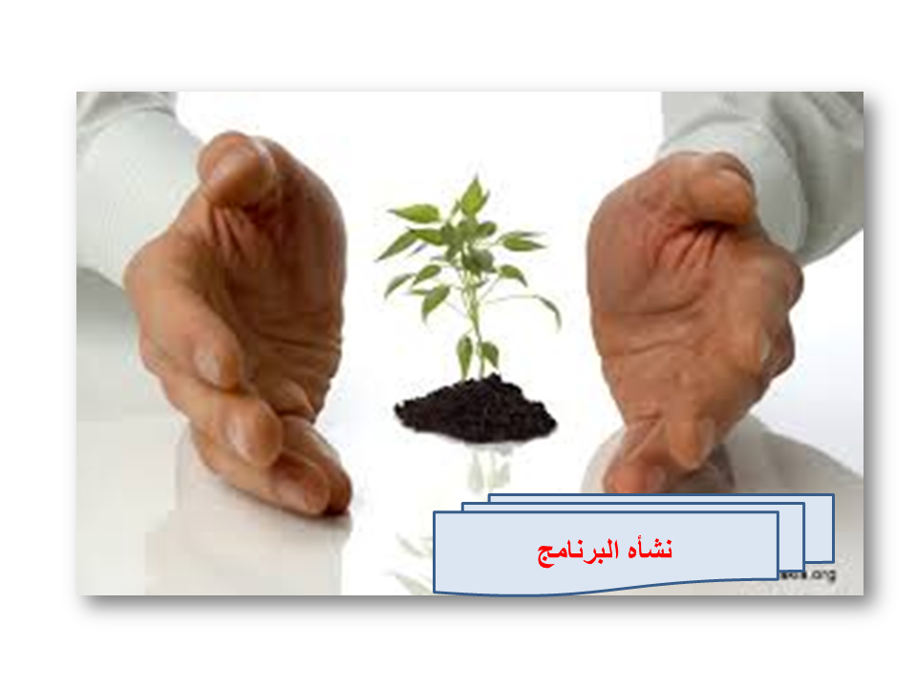

**قرار قق**

**قرار**

**وافق مجلس قسم الكيمياء بكلية التربية بالزلفى علي تشكيل اللجنة المشرفة على برنامج الكيمياء بالقسم في جلسه القسم المنعقدة بتاريخ على النحو التالي :**

**أعضاء اللجنة حسب قرار تكوينها :**

|  |  |  |
| --- | --- | --- |
| **م** | **الاسم** | **الصفة** |
| **1** | **د/جيهان عبد العزيز العميري** | **رئيس** |
| **2** | **د/نوال محجوب سليمان** | **عضوا** |
| **3** | **د/أماني حسن أحمد صالح** | **عضوا** |
| **4** | **د/منال محمد محمد سالم** | **عضوا** |
| **5** | **أ.ابتهاج الحسن محمد الحسن** | **عضوا** |
| **6** | **أ.امنة محمد قاسم شتيوي** | **عضوا** |
| **7** | **أ.ايناس طلال الجهني** | **عضوا** |

**مشرفة القسم**

**د/جيهان العميري**

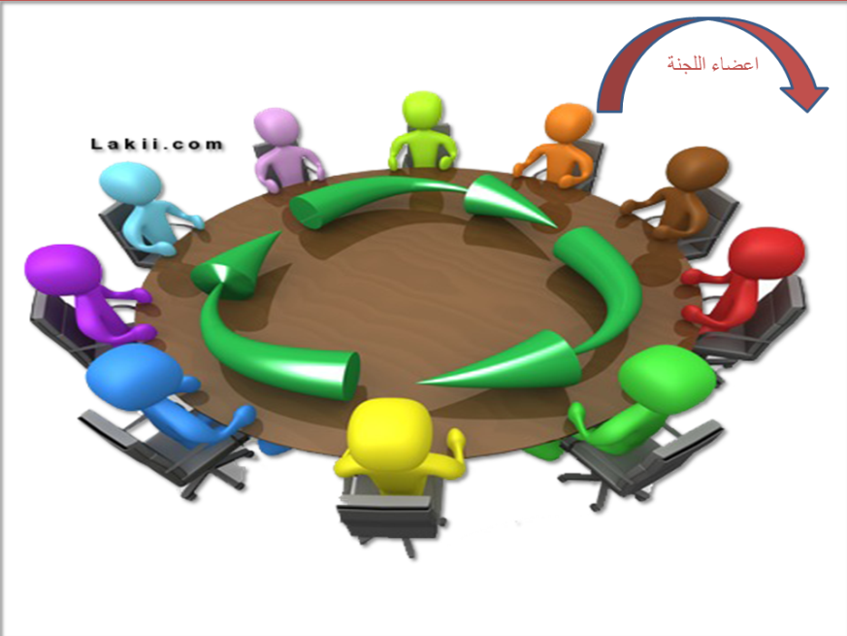

**اللجنة المشرفة علي البرنامج**

|  |  |  |  |
| --- | --- | --- | --- |
| **الاسم** | **الدرجة العلمية** | **التخصص** | **الايميل الجامعى** |
| **د/جيهان عبد العزيز السيد العميري** | **أستاذ مشارك** | **كيمياء حيوية** | **g.alomayri@mu.edu.sa** |
| **د/نوال محجوب سليمان** | **أستاذ مساعد** | **كيمياء عضوية** | [**n.suleman@mu.edu.sa**](mailto:n.suleman@mu.edu.sa) |
| **د/أماني حسن أحمد صالح** | **أستاذ مساعد** | **كيمياء عضوية** | **ah.Ahmed@mu.edu.sa** |
| **د/منال محمد محمد سالم** | **أستاذ مساعد** | **كيمياء فيزيائية** | **m.salem@mu.edu.sa** |
| **أ/ ابتهاج الحسن محمد الحسن** | **محاضر** | **كيمياء فيزيائية** | **e.elhasan@mu.edu.sa** |
| **أ/ منى ناصر فوزان الفوزان** | **محاضر** | **أحياء –طفيليات** | [**m.alfouzan@mu.edu.sa**](mailto:m.alfouzan@mu.edu.sa) |
| **أمنة محمد قاسم عبد الرحمن شتيوي** | **محاضر** | **كيمياء تحليلية** | **shtaiwi@mu.edu.sa‏a.** |
| **أ/ايناس طلال الجهني** | **محاضر** | **كيمياء غير عضوية** | **enasaljohani@hotmail.com** |
| **أ/ وداد نافع مشعل السقيانى** | **معيدة** | **كيمياء** | [**w.alsiqiani@mu.edu.sa**](mailto:w.alsiqiani@mu.edu.sa) |
| **أ/ربى علي عبدالكريم المديد** | **معيدة** | **كيمياء** | **r.almudeed@mu.edu.sa** |
| **أ.العنود عبد العزيز قبلان الجغوانى** | **معيدة** | **كيمياء** | **a.aljaghwani@ mu.edu.sa** |
| **أ/أفنان عبد الرحمن الطوالة** | **معيدة** | **كيمياء** | **ابتعاث** |

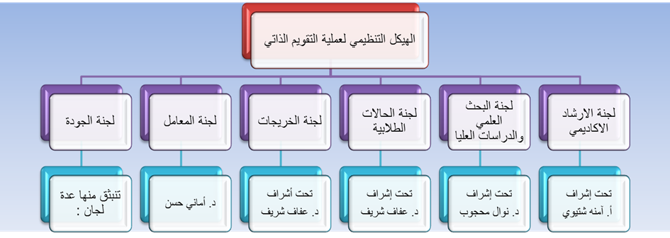

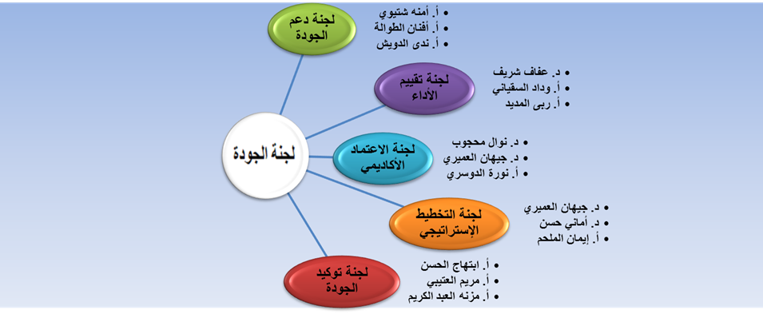

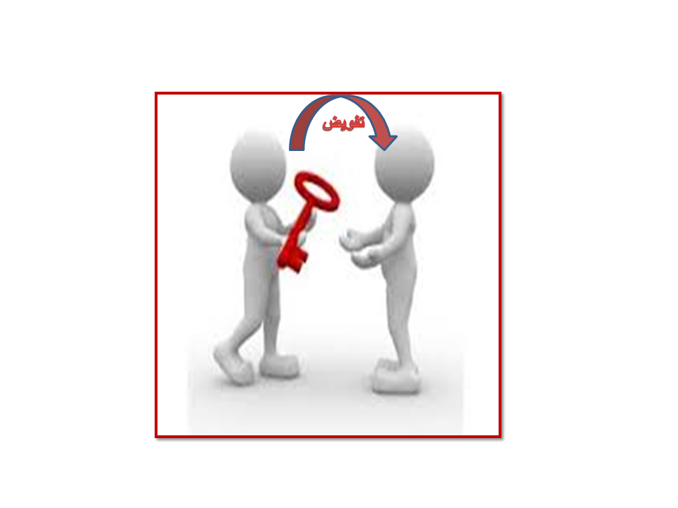

**تفويض**

**سعادة / د نوال محجوب سليمان حفظها الله**

**السلام عليكم ورحمة الله وبركاته وبعد ,,,,,,,,,**

**نسأل الله لنا ولكم التوفيق والسداد ونظرا لارتباطي وعدم حضوري هذا الاسبوع لذا يتم تفويضكم بأعمال الشؤون التعليمية والمالية والإدارية 0**

**لمده تغيبنا اعانكم الله وشاكره ومقدره تعاونكم 0**

**د/جيهان العميرى**

**رئيس اللجنة المشرفة على البرنامج**

**تفوض الدكتورة /جيهان العميري أستاذ الكيمياء الحيوية المشارك ورئيس اللجنة المشرفة علي برنامج بكالوريوس التربية (كيمياء ) الدكتورة / أماني حسن أستاذ الكيمياء العضوية المساعد للقيام بعملها وذلك أثناء تغيبها عن القسم .**

**د/جيهان العميرى**

**رئيس اللجنة المشرفة على البرنامج**



**محاضر اجتماعات اللجنة المشرفة على البرنامج :**

**محضر اجتماع (1) للجنة المشرفة على البرنامج :**

|  |  |  |  |
| --- | --- | --- | --- |
| **الكلية /القسم** | **كلية التربية /الزلفى** | **التاريخ** | **24/10/1435هـ** |
| **رقم الجلسة** | **1** | **الوقت** | **9.30 صباحا** |

**اولا أعضاء اللجنة حسب قرار تكوينها :**

|  |  |  |  |  |  |
| --- | --- | --- | --- | --- | --- |
| **م** | **الاسم** | **الصفة** | **حاضر** | **غائب** | **سبب الغياب** |
| **1** | **د/جيهان عبد العزيز العميرى** | **رئيسا** | **√** |  |  |
| **2** | **د/نوال محجوب سليمان** | **عضوا** | **√** |  |  |
| **3** | **د/أمانى حسن** | **عضوا** | **√** |  |  |
| **4** | **ابتهاج الحسن** | **عضوا** | **√** |  |  |
| **5** | **أ/أمنة شتيوي** | **عضوا** | **√** |  |  |
| **6** | **أ/ايناس الجهني** | **عضوا** | **√** |  |  |
| **7** | **د/منال محمد محمد سالم** | **عضوا** | **√** |  |  |

**ثانيا :جدول أعضاء الجلسة :**

|  |  |  |
| --- | --- | --- |
| **م** | **الموضوع** | **مصدره** |
| **1** | اعادة هيكلة جميع لجان القسم مع توضيح مهام كل لجنة من اللجان وأهدافها حتى لايحدث التعارض بين عمل اللجان .و اقرار خطة العمل لكل لجنة مع وضع جدول زمنى لعمل اللجان . | **القسم** |
| **2** | **اعادة صياغة الرؤية والرسالة والأهداف الخاصة بالبرنامج بما يتسق مع رسالة وغايات الكلية .** | **القسم** |
| **3** | **اللقاء مع الطالبات الجدد وتوزيعهن على الأرشاد الأكاديمى .** | **القسم** |
| **4** | **توزيع التقويم الذاتى للبرنامج على اللجان كلا في نطاق عمله.** | **القسم** |
| **5** | **مايستجد من اعمال** | **القسم** |

**افتتحت د.جيهان العميرى الجلسة بالتهنئة بالعام الدراسي الجديد متمنية للجميع عام جديد يمتلء بالنشاط والجدية بالعمل ثم توجهت بالشكر على المجهودات التى بذلت فى السنة الماضية .والترحيب بالعضوات الجدد .ثم قامت منسقة اللجنة بعرض محاور الأجتماع .**

**ثالثا :المناقشات والتوصيات:**

|  |  |
| --- | --- |
| **الموضوع الأول** | **اعادة هيكلة جميع لجان القسم مع توضيح مهام كل لجنة من اللجان وأهدافها حتى لايحدث التعارض بين عمل اللجان .** |
| **ملخص وصف الموضوع ومناقشته** | **تم مناقشة اعادة هيكلة جميع لجان القسم مع توضيح مهام كل لجنة من اللجان وأهدافها حتى لايحدث التعارض بين عمل اللجان .** |
| **التوصية** | **توزيع مهام كل لجنة على منسقة اللجنة والعمل بها من تاريخه .**  **اقرار خطة العمل والأتفاق على جدول زمنى لعمل اللجان .** |
| **مستند التوصية** | **مرفق الجان المعدلة** |

|  |  |
| --- | --- |
| **الموضوع الثاني** | **اعادة صياغة الرؤية والرسالة والأهداف الخاصة بالبرنامج بما يتسق مع رسالة وغايات الكلية .** |
| **ملخص وصف الموضوع ومناقشته** | **تم أعادة صياغة الرؤية والرسالة والأهداف الخاصة بالبرنامج بما يتسق مع رسالة وغايات الكلية . وعمل الاتساق بين رؤية ورسالة وأهداف البرنامج ورؤية ورسالة واهداف الكلية .** |
| **التوصية** | **نشر الرؤية والرسالة والأهداف الجديدة للبرنامج بجميع الوسائل الممكنة واعلانها للجهات ذات الصلة بالبرنامج .** |
| **مستند التوصية** | **نموذج الرؤية والرسالة والأهداف الجديد.** |

|  |  |
| --- | --- |
| **الموضوع الثالث** | **اللقاء مع الطالبات الجدد وتوزيعهن على الأرشاد الأكاديمى .** |
| **ملخص وصف الموضوع ومناقشته** | **تم توزيع الطالبات الجدد على الأرشاد الأكاديمى مع توضيح مهام الأرشاد الأكاديمى للعضوات الجدد . حل مشاكل الطالبات الاكاديمية ومساعدتهن في وضع الجدول الدراسي الخاص بهن وكيفية الحذف والإضافة للمقررات. وتعريف الطالبات باقسام البرنامج مع توضيح قواعد السلوك داخل الكلية وتعريفهن بأعضاء هيئة التدريس بالقسم وتوضيح اماكن القاعات والمعامل .** |
| **التوصية** | **عمل كل مرشد أكاديمي بالبرنامج بما تم الاتفاق عليه** |
| **مستند التوصية** | **دليل الأرشاد الأكاديمى للبرنامج .** |

|  |  |
| --- | --- |
| **الموضوع الرابع** | **توزيع التقويم الذاتى للبرنامج على اللجان كلا في نطاق عمله.** |
| **ملخص وصف الموضوع ومناقشته** | **تم توزيع التقويم الذاتي للبرنامج على اللجان** |
| **التوصية** | **تجهيز الأدله على المتطلبات المستوفاة وحصر المتطلبات الغير مستوفاه لوضع أولويات تحسين لها .** |
| **مستند التوصية** | **التقويم الذاتي للبرنامج** |

**رابعا: توقيعات الأعضاء الحاضرين :**

|  |  |  |  |
| --- | --- | --- | --- |
| **م** | **الاسم** | **الصفة** | **التوقيع** |
| **1** | **د/جيهان عبد العزيز العميرى** | **رئيسا** |  |
| **2** | **د/نوال محجوب سليمان** | **عضوا** |  |
| **3** | **د/أمانى حسن** | **عضوا** |  |
| **4** | **ابتهاج الحسن** | **عضوا** |  |
| **5** | **أ/أمنة شتيوي** | **عضوا** |  |
| **6** | **أ/ايناس الجهني** | **عضوا** |  |
| **7** | **د/منال محمد محمد سالم** | **عضوا** |  |

**خامسا: الاضافات والملاحظات**

**محضر اجتماع (2) للجنة المشرفة على البرنامج :**

|  |  |  |  |
| --- | --- | --- | --- |
| **الكلية /القسم** | **كلية التربية /الزلفى** | **التاريخ** | **5/11/1435هـ** |
| **رقم الجلسة** | **2** | **الوقت** | **9.30 صباحا** |

* **اولا أعضاء اللجنة حسب قرار تكوينها :**

|  |  |  |  |  |  |
| --- | --- | --- | --- | --- | --- |
| **م** | **الاسم** | **الصفة** | **حاضر** | **غائب** | **سبب الغياب** |
| **1** | **د/جيهان عبد العزيز العميرى** | **رئيسا** | **√** |  |  |
| **2** | **د/نوال محجوب سليمان** | **عضوا** | **√** |  |  |
| **3** | **د/أمانى حسن** | **عضوا** | **√** |  |  |
| **4** | **ابتهاج الحسن** | **عضوا** | **√** |  |  |
| **5** | **أ/أمنة شتيوي** | **عضوا** | **√** |  |  |
| **6** | **أ/ايناس الجهني** | **عضوا** | **√** |  |  |
| **7** | **د/منال محمد محمد سالم** | **عضوا** | **√** |  |  |

**ثانيا :جدول أعضاء الجلسة :**

|  |  |  |
| --- | --- | --- |
| **م** | **الموضوع** | **مصدره** |
| **1** | **-مناقشة نماذج توافق مخرجات تعلم الطالب مع أهداف البرنامج والتي تم ارسالها من لجنة تطوير البرامج التربوية .** | **القسم** |
| **2** | **مناقشة نماذج توافق مخرجات التعلم لبرنامج الكيمياء مع مخرجات التعلم بالإطار الوطني للمؤهلات للهيئة الوطنية للتقويم والاعتماد الاكاديمي والتي تم ارسالها من قبل لجنة تطوير البرامج التربوية** | **القسم** |

|  |  |
| --- | --- |
| **الموضوع الأول** | **-مناقشة نماذج توافق مخرجات تعلم الطالب مع أهداف البرنامج والتي تم ارسالها من لجنة تطوير البرامج التربوية .** |
| **ملخص وصف الموضوع ومناقشته** | **تم مناقشة نماذج توافق مخرجات تعلم الطالب مع أهداف البرنامج والتي تم ارسالها من لجنة تطوير البرامج التربوية .** |
| **التوصية** | **العمل على اخراج النموذج بما يتفق مع توصيفات المقررات .واعتماد الاتساق الذى تم الاتفاق عليه بين مخرجات تعلم الطالب بالبرنامج واهداف البرنامج .** |
| **مستند التوصية** | **النموذج والتوصيفات** |

|  |  |
| --- | --- |
| **الموضوع الثاني** | **مناقشة نماذج توافق مخرجات التعلم لبرنامج الكيمياء مع مخرجات التعلم بالإطار الوطني للمؤهلات للهيئة الوطنية للتقويم والاعتماد الاكاديمي والتي تم ارسالها من قبل لجنة تطوير البرامج التربوية** |
| **ملخص وصف الموضوع ومناقشته** | **تم مناقشة نماذج توافق مخرجات التعلم لبرنامج الكيمياء مع مخرجات التعلم بالإطار الوطني للمؤهلات للهيئة الوطنية للتقويم والاعتماد الاكاديمي والتي تم ارسالها من قبل لجنة تطوير البرامج التربوية.** |
| **التوصية** | **عمل نموذج الأتساق بيما يتفق مع مخرجات الهيئة الوطنية للتقويم والاعتماد الاكاديمي.و** **اعتماد الاتساق الذى تم الاتفاق عليه بين مخرجات التعلم للبرنامج و مخرجات التعلم بالإطار الوطني للمؤهلات للهيئة الوطنية للتقويم والاعتماد الأكاديمي .** |
| **مستند التوصية** | **مخرجات الهيئة الوطنية للتقويم والاعتماد الاكاديمى .** |

**رابعا: توقيعات الأعضاء الحاضرين :**

|  |  |  |  |
| --- | --- | --- | --- |
| **م** | **الاسم** | **الصفة** | **التوقيع** |
| **1** | **د/جيهان عبد العزيز العميرى** | **رئيسا** |  |
| **2** | **د/نوال محجوب سليمان** | **عضوا** |  |
| **3** | **د/أمانى حسن** | **عضوا** |  |
| **4** | **ابتهاج الحسن** | **عضوا** |  |
| **5** | **أ/أمنة شتيوي** | **عضوا** |  |
| **6** | **أ/ايناس الجهني** | **عضوا** |  |
| **7** | **د/منال محمد محمد سالم** | **عضوا** |  |

**خامسا: الأضافات والملاحظات**

**محضر اجتماع (3) للجنة المشرفة على البرنامج :**

|  |  |  |  |
| --- | --- | --- | --- |
| **الكلية /القسم** | **كلية التربية /الزلفى** | **التاريخ** | **12/11/1435هـ** |
| **رقم الجلسة** | **3** | **الوقت** | **9.30 صباحا** |

**اولا أعضاء اللجنة حسب قرار تكوينها :**

|  |  |  |  |  |  |
| --- | --- | --- | --- | --- | --- |
| **م** | **الاسم** | **الصفة** | **حاضر** | **غائب** | **سبب الغياب** |
| **1** | **د/جيهان عبد العزيز العميرى** | **رئيسا** | **√** |  |  |
| **2** | **د/نوال محجوب سليمان** | **عضوا** | **√** |  |  |
| **3** | **د/أمانى حسن** | **عضوا** | **√** |  |  |
| **4** | **ابتهاج الحسن** | **عضوا** | **√** |  |  |
| **5** | **أ/أمنة شتيوي** | **عضوا** | **√** |  |  |
| **6** | **أ/ايناس الجهني** | **عضوا** | **√** |  |  |
| **7** | **د/منال محمد محمد سالم** | **عضوا** | **√** |  |  |

**ثانيا :جدول أعضاء الجلسة :**

|  |  |  |
| --- | --- | --- |
| **م** | **الموضوع** | **مصدره** |
| **1** | **مناقشة نموذج مقاييس ( مدرجات ) التقدير ( (Rubrics لمخرجات التعلم مع مؤشرات الأداء (نموذج 9 )المرسل من لجنة تطوير البرامج التربوية** | **القسم** |
| **2** | **مناقشة نموذج أساليب القياس لمخرجات التعلم (نموذج 11) المرسل من لجنة تطوير البرامج التربوية** | **القسم** |
| **3** | **مايستجد من اعمال** |  |

|  |  |
| --- | --- |
| **الموضوع الأول** | **مناقشة نموذج مقاييس ( مدرجات ) التقدير ( (Rubrics لمخرجات التعلم مع مؤشرات الأداء (نموذج 9 )المرسل من لجنة تطوير البرامج التربوية** |
| **ملخص وصف الموضوع ومناقشته** | **تم مناقشة نموذج مقاييس ( مدرجات ) التقدير ( (Rubrics لمخرجات التعلم مع مؤشرات الأداء (نموذج 9 )المرسل من لجنة تطوير البرامج التربوية** |
| **التوصية** | **اعتماد نموذج مخرجات التعلم مع مؤشرات الأداء (نموذج 9 )وارساله للجنة تطوير البرامج التربوية بعد اتمام عمله وفى الموعد المححد .** |
| **مستند التوصية** | **نموذج 9 المرسل من لجنة تطوير البرامج التربوية** |

|  |  |
| --- | --- |
| **الموضوع الثاني** | **مناقشة نموذج أساليب القياس لمخرجات التعلم (نموذج 11) المرسل من لجنة تطوير البرامج التربوية** |
| **ملخص وصف الموضوع ومناقشته** | **تم مناقشة نموذج أساليب القياس لمخرجات التعلم (نموذج 11) المرسل من لجنة تطوير البرامج التربوية** |
| **التوصية** | **اعتماد نموذج أساليب القياس لمخرجات التعلم (نموذج 11 ) وارساله للجنة تطوير البرامج التربوية بعد اتمام عمله وفى الموعد المحدد .** |
| **مستند التوصية** | **نموذج 11 المرسل من لجنة تطوير البرامج التربوية** |

**رابعا: توقيعات الأعضاء الحاضرين :**

|  |  |  |  |
| --- | --- | --- | --- |
| **م** | **الاسم** | **الصفة** | **التوقيع** |
| **1** | **د/جيهان عبد العزيز العميرى** | **رئيسا** |  |
| **2** | **د/نوال محجوب سليمان** | **عضوا** |  |
| **3** | **د/أمانى حسن** | **عضوا** |  |
| **4** | **ابتهاج الحسن** | **عضوا** |  |
| **5** | **أ/أمنة شتيوي** | **عضوا** |  |
| **6** | **أ/ايناس الجهني** | **عضوا** |  |
| **7** | **د/منال محمد محمد سالم** | **عضوا** |  |

**خامسا: الأضافات والملاحظات**

**محضر (4) للجنة المشرفة على البرنامج :**

|  |  |  |  |
| --- | --- | --- | --- |
| **الكلية /القسم** | **كلية التربية /الزلفى** | **التاريخ** | **/12/1435هـ** |
| **رقم الجلسة** | **4** | **الوقت** | **9.30 صباحا** |

**اولا أعضاء اللجنة حسب قرار تكوينها :**

|  |  |  |  |  |  |
| --- | --- | --- | --- | --- | --- |
| **م** | **الاسم** | **الصفة** | **حاضر** | **غائب** | **سبب الغياب** |
| **1** | **د/جيهان عبد العزيز العميرى** | **رئيسا** | **√** |  |  |
| **2** | **د/نوال محجوب سليمان** | **عضوا** | **√** |  |  |
| **3** | **د/أمانى حسن** | **عضوا** | **√** |  |  |
| **4** | **ابتهاج الحسن** | **عضوا** | **√** |  |  |
| **5** | **أ/أمنة شتيوي** | **عضوا** | **√** |  |  |
| **6** | **أ/ايناس الجهني** | **عضوا** | **√** |  |  |
| **7** | **د/منال محمد محمد سالم** | **عضوا** | **√** |  |  |

**ثانيا :جدول أعضاء الجلسة :**

|  |  |  |
| --- | --- | --- |
| **م** | **الموضوع** | **مصدره** |
| **1** | **مراجعة خطة تحسين الجودة بالبرنامج للعام الدراسى 1435/1436هـ.** | **القسم** |
| **2** | **مراجعة توصيف البرنامج للعام الدراسى 1435/1436هـ.** | **القسم** |

**ثالثا :المناقشات والتوصيات:**

|  |  |
| --- | --- |
| **الموضوع الأول** | **مراجعة خطة تحسين الجودة بالبرنامج للعام الدراسى 1435/1436هـ.** |
| **ملخص وصف الموضوع ومناقشته** | **مناقشة خطة خطة تحسين الجودة بالبرنامج للعام الدراسى 1435/1436هـ.** |
| **التوصية** | **عمل اجتماعات دورية لتحسين خطة الجودة .** |
| **مستند التوصية** | **خطة التحسين للعام الدراسي 1434/1435هـ** |

|  |  |
| --- | --- |
| **الموضوع الثاني** | **مراجعة توصيف البرنامج للعام الدراسى 1435/1436هـ.** |
| **ملخص وصف الموضوع ومناقشته** | **مناقشة توصيف البرنامج باللغتين العربية والانجليزية ومطابقته مع الخطة الأستراتيجية .** |
| **التوصية** | **اقرار التوصيف الجديد بعد عمل التعديلات .** |
| **مستند التوصية** | **خطة التوصيف للبرنامج .** |

**رابعا توقيعات الأعضاء الحاضرين :**

|  |  |  |  |
| --- | --- | --- | --- |
| **م** | **الاسم** | **الصفة** | **التوقيع** |
| **1** | **د/جيهان عبد العزيز العميرى** | **رئيسا** |  |
| **2** | **د/نوال محجوب سليمان** | **عضوا** |  |
| **3** | **د/أمانى حسن** | **عضوا** |  |
| **4** | **ابتهاج الحسن** | **عضوا** |  |
| **5** | **أ/أمنة شتيوي** | **عضوا** |  |
| **6** | **أ/ايناس الجهني** | **عضوا** |  |
| **7** | **د/منال محمد محمد سالم** | **عضوا** |  |

**خامسا :الأضافات والملاحظات**

**محضر (5) للجنة المشرفة على البرنامج :**

|  |  |  |  |
| --- | --- | --- | --- |
| **الكلية /القسم** | **كلية التربية /الزلفى** | **التاريخ** | **/12/1435هـ** |
| **رقم الجلسة** | **5** | **الوقت** | **9.30 صباحا** |

**اولا أعضاء اللجنة حسب قرار تكوينها :**

|  |  |  |  |  |  |
| --- | --- | --- | --- | --- | --- |
| **م** | **الاسم** | **الصفة** | **حاضر** | **غائب** | **سبب الغياب** |
| **1** | **د/جيهان عبد العزيز العميرى** | **رئيسا** | **√** |  |  |
| **2** | **د/نوال محجوب سليمان** | **عضوا** | **√** |  |  |
| **3** | **د/أمانى حسن** | **عضوا** | **√** |  |  |
| **4** | **ابتهاج الحسن** | **عضوا** | **√** |  |  |
| **5** | **أ/أمنة شتيوي** | **عضوا** | **√** |  |  |
| **6** | **أ/ايناس الجهني** | **عضوا** | **√** |  |  |
| **7** | **د/منال محمد محمد سالم** | **عضوا** | **√** |  |  |

**ثانيا :جدول أعضاء الجلسة :**

|  |  |  |
| --- | --- | --- |
| **م** | **الموضوع** | **مصدره** |
| **1** | **مراجعة توصيف المقررات** | **القسم** |
| **2** | **مايستجد من أعمال** |  |

**ثالثا :المناقشات والتوصيات:**

|  |  |
| --- | --- |
| **الموضوع الأول** | **مراجعة توصيف المقررات** |
| **ملخص وصف الموضوع ومناقشته** | **مناقشة توصيف المقررات الدراسية التخصصية الواردة من لجنة الخطط الدراسية .** |
| **التوصية** | **اقرار تعديلات لجنة الخطط .** |
| **مستند التوصية** | **توصيف المقررات .** |

**رابعا توقيع الأعضاء الحاضرين :**

|  |  |  |  |
| --- | --- | --- | --- |
| **م** | **الاسم** | **الصفة** | **التوقيع** |
| **1** | **د/جيهان عبد العزيز العميرى** | **رئيسا** |  |
| **2** | **د/نوال محجوب سليمان** | **عضوا** |  |
| **3** | **د/أمانى حسن** | **عضوا** |  |
| **4** | **ابتهاج الحسن** | **عضوا** |  |
| **5** | **أ/أمنة شتيوي** | **عضوا** |  |
| **6** | **أ/ايناس الجهني** | **عضوا** |  |
| **7** | **د/منال محمد محمد سالم** | **عضوا** |  |

**خامسا :الأضافات والملاحظات**

**محضر (6) للجنة المشرفة على البرنامج :**

|  |  |  |  |
| --- | --- | --- | --- |
| **الكلية /القسم** | **كلية التربية /الزلفى** | **التاريخ** | **/12/1435هـ** |
| **رقم الجلسة** | **6** | **الوقت** | **9.30 صباحا** |

**اولا أعضاء اللجنة حسب قرار تكوينها :**

|  |  |  |  |  |  |
| --- | --- | --- | --- | --- | --- |
| **م** | **الاسم** | **الصفة** | **حاضر** | **غائب** | **سبب الغياب** |
| **1** | **د/جيهان عبد العزيز العميرى** | **رئيسا** | **√** |  |  |
| **2** | **د/نوال محجوب سليمان** | **عضوا** | **√** |  |  |
| **3** | **د/أمانى حسن** | **عضوا** | **√** |  |  |
| **4** | **ابتهاج الحسن** | **عضوا** | **√** |  |  |
| **5** | **أ/أمنة شتيوي** | **عضوا** | **√** |  |  |
| **6** | **أ/ايناس الجهني** | **عضوا** | **√** |  |  |
| **7** | **د/منال محمد محمد سالم** | **عضوا** | **√** |  |  |

**ثانيا :جدول أعضاء الجلسة :**

|  |  |  |
| --- | --- | --- |
| **م** | **الموضوع** | **مصدره** |
| **1** | **مناقشة الخطة الاستراتيجية للقسم .** | **القسم** |
| **2** | **تفعيل الخطة الاستراتيجية للكلية.** | **القسم** |
| **3** | **مايستجد من أعمال.** |  |

**ثالثا :المناقشات والتوصيات:**

|  |  |
| --- | --- |
| **الموضوع الأول** | **مناقشة الخطة الاستراتيجية للقسم .** |
| **ملخص وصف الموضوع ومناقشته** | **تم مناقشة الخطة الاستراتيجية للبرنامج المقدمة من لجنة الخطة الاستراتيجية للبرنامج ومدى ملائمتها مع الخطة الاستراتيجية للكلية .** |
| **التوصية** | **عمل التعديلات اللازمة من قبل لجنة الخطة الاستراتيجية بالبرنامج** |
| **مستند التوصية** | **الخطة الاستراتيجية للبرنامج والكلية** |

|  |  |
| --- | --- |
| **الموضوع الثانى** | **تفعيل الخطة الاستراتيجية للكلية.** |
| **ملخص وصف الموضوع ومناقشته** | **تم مناقشة الخطة الاستراتيجية للكلية المرسلة من وحدة الجودة بالكلية وكيفية تفعيلها .** |
| **التوصية** | **وضع خطة لتفعيل الخطة الاستراتيجية للكلية .** |
| **مستند التوصية** | **الخطة الاستراتيجية للبرنامج والكلية** |

**رابعا توقيع الأعضاء الحاضرين :**

|  |  |  |  |
| --- | --- | --- | --- |
| **م** | **الاسم** | **الصفة** | **التوقيع** |
| **1** | **د/جيهان عبد العزيز العميرى** | **رئيسا** |  |
| **2** | **د/نوال محجوب سليمان** | **عضوا** |  |
| **3** | **د/أمانى حسن** | **عضوا** |  |
| **4** | **ابتهاج الحسن** | **عضوا** |  |
| **5** | **أ/أمنة شتيوي** | **عضوا** |  |
| **6** | **أ/ايناس الجهني** | **عضوا** |  |
| **7** | **د/منال محمد محمد سالم** | **عضوا** |  |

**خامسا :الأضافات والملاحظات**

**اجتماع لجنة الجودة الاول :**

|  |  |  |  |
| --- | --- | --- | --- |
| **الأولى** | **الجلسة** | **الجودة** | **اللجنة** |
| **التاسعة صباحا** | **الوقت** | **22/10/1435 هـ** | **التاريخ** |

**اولا: اعضاء الجنة**

|  |  |  |  |  |
| --- | --- | --- | --- | --- |
| **التوقيع** | **حاله الحضور** | **الصفة** | **العضو** | **م** |
|  | **حاضر** | **رئيسا** | **د/جيهان عبد العزيز العميرى** | **1** |
|  | **حاضر** | **منسقا** | **أ.ابتهاج الحسن** | **2** |
|  | **حاضر** | **عضوا** | **د.نوال محجوب** | **3** |
|  | **حاضر** | **عضوا** | **د.أمانى حسن** | **4** |
|  | **حاضر** | **عضوا** | **أ. أمنة شتيوى** | **5** |
|  | **حاضر** | **عضوا** | **أ. إيناس الجهني** | **6** |
|  | **حاضر** | **عضوا** | 1. **وداد السقياني** | **7** |
|  | **حاضر** | **عضوا** | 1. **ربي المديد** | **8** |
|  | **حاضر** | **عضوا** | 1. **إيمان الملحم** | **9** |
|  | **حاضر** | **عضوا** | 1. **مزنه العبدالكريم** | **10** |

**جدول اعمال الجلسة:**

1. **مراجعة توصيفات مقررات جميع مواد التخصص**.
2. **إعادة هيكلة لجان الجودة .**

**التوصيات :**

**1/** **تم توجيه جميع عضوات القسم بمراجعه توصيفات المقررات كل حسب تخصصه .**

**2/تمت إعادة هيكلة لجان الجودة :**

**حيث تتضمن وحدة الجوده خمس لجان رئيسية علي النحو التالي :**

1. **لجنة دعم الجودة .**
2. **لجنة تقييم الأداء .**
3. **لجنة الاعتماد الأكاديمي**
4. **لجنة التخطيط الاستراتيجي .**
5. **لجنة توكيد الجودة**.

**1/ لجنة دعم الجودة:**

* **هدف اللجنة :**

**دعم ثقافة الجودة والاعتماد وتحسين الاتصال بين القسم والمستفيدين ورفع مستوى المهارات للعنصر البشري بالقسم من خلال برنامج تدريبي يرتكز علي الاحتياجات الحقيقية للعنصر البشري بالإضافة لتصميم قاعدة بيانات ومعلومات متكاملة تشمل مختلف الأنشطة بالقسم التعليمية والبحثية والمجتمعية وحصر مختلف مصادر وأساليب التعليم والتعلم والتجهيزات بالقسم .**

* **تشكيل اللجنة :**
* **أ/ اماني الحسن رئيسا**
* **أ/ايناس الجهني عضوا**
* **أ/ ربى المديد عضوا**
* **مهام اللجنة:**

1. **تكنولوجيا المعلومات وقواعد البيانات .**

**1/التواصل مع عضوات القسم لإعداد قوائم باحتياجات العملية والتعليمية للطالبات للعام الدراسي الحالي والمقبل**

**2/اعداد قوائم تجهيزات معامل الطالبات الحاليه والمستقبلية**

**3/ اعداد قاعدة بيانات بالكتب الدراسية المتوفرة بالقسم والكتب والتي يحتاجها القسم**

1. **التدريب .**
2. **الإعلان والإعلام .**

**-تجميع البيانات المطلوب ووضعها على صفحة القسم .**

**- تجميع الاخبار الخاصة بالقسم وبأعضاء هيئة التدريس وكذلك الانشطة والانجازات الطلابية بصفة دورية .**

**- لتنسيق مع مشرفة البوابة الالكترونية للإعلان على مواقع الكلية والجامعة عن اخبار القسم المختلفة**

1. **مصادر التعليم والتعلم.**

**2/ لجنة تقييم الأداء :**

* **هدف اللجنة :**

**دراسة اساليب التقويم والامتحانات وتقويمها وتعديلها ومراجعتها ودراسة امكانية تطويرها بالإضافة لتصميم قوائم استطلاعات الرأي والاتجاهات والآراء والاحتياجات وترميزها وتقنينها وتوزيعها وتفريغها وتحليل نتائجها وكتابه تقارير بشأن الهدف منها والنتائج المتحصلة منها لكل الفئات ولكل الأنشطة ومختلف المجالات داخل القسم فيما يخص دعم العملية التعليمية والبحثية والمجتمعية لاستيفاء معايير الاعتماد.**

* **تشكيل لجنه :**
* **أ/ امنه شتيوي رئيسا**
* **أ/ مزنه العبد الكريم عضوا**
* **أ/ وداد السقياني عضوا**
* **أ/ ربى المديد عضوا**
* **مهام اللجنة:**

1. **تقويم طلاب وامتحانات**
2. **توزيع استبيانات الطالبات المختلفة**

**واستبيانات المقررات –استبيانات البرنامج الدراسي للطالبات–استبانة الخريجات للطالبات (السنه النهائية )-تجميع استبيانات الطالبات وإرسالها إلي مسئولة لجنة توكيد الجودة لتحليل البيانات**

**-تقديم تقرير عن نتائج الاستبيانات والملاحظات الخاصة إلي لجنة توكيد الجودة بالقسم.**

**3/ لجنة الاعتماد الأكاديمي :**

* **هدف اللجنة :**

**توصيف البرامج الأكاديمية داخل القسم ومراجعتها دوريا بالإضافة لتوصيف المقررات وتبني المعايير الوطنية في ضوء الإطار الوطني للمؤهلات والعلامات المرجعية BENCH MARK وكتابة تقارير البرامج دورياً في ضوء تقارير المقررات ووضع آليات المراجعة للبرامج دورياً واعتماد ذلك .**

* **تشكيل اللجنة :**
* **د/ نوال محجوب رئيسا**
* **أ/ ابتهاج الحسن عضوا**

**مهام اللجنة :**

1. **توصيف برامج ومقررات.**

* **متابعة اعداد وتحديث نماذج توصيف المقررات مع بداية كل سنة دراسية وتجميعها في الملف المعد لذلك .**
* **متابعة أعداد النماذج الارشادية المختصرة وتوفيرها للطالبات وذلك لجميع المقررات الدراسية مع بداية كل فصل دراسي**

1. **تقرير برامج ومقررات تنسيق محتويات المناهج بما يضمن عدم التكرارية ويضمن الاعداد الاكاديمي والعملي المتناسق والمتدرج للطالبات .**

* **اعداد تقرير عن الصعوبات التي تواجهه تطبيق هذه المقررات ورفعه للجنة ضمان وتوكيد الجودة .**

1. **تبني المعايير الخاصة بالجودة الأتية من قبل الهيئة الوطنية .**
2. **المراجعة الدورية اعداد تقارير عن الصعوبات التي قد تواجهه تطبيق هذه المقررات ورفعها للجنة ضمان وتوكيد الجودة.**

**4/ لجنة التخطيط الاستراتيجي :**

* **هدف اللجنة :**

**مراجعه الرؤية والرسالة والأهداف الاستراتيجية للقسم والبرنامج والتحليل البيئي ووضع النظم والسياسات وتحديد نقاط القوة والضعف والفرص والتهديدات والقيم في ضوء رصد واقع القسم ووضع الاستراتيجيات البديلة وتصميم الخطة التنفيذية لتلافي الفجوات في ضوء العوامل المرجحة وفقا لمنهجيه عمل الخطة الاستراتيجية للكلية .**

**تشكيل اللجنة :**

* **د/ ايناس طلال الجهني (رئيسا )**
* **د/ أماني حسن عضو**
* **أ/ إيمان الملحم عضو**

* **مهام اللجنة :**

1. **التخطيط الاستراتيجي والخطة التنفيذية للقسم.**
2. **مراجعه الرؤية والرسالة والأهداف للقسم والبرنامج والكلية.**

**5/ لجنة توكيد الجودة:**

* **هدف اللجنة :**

**وضع إطار منطقي لنظام مراجعة الجودة بالقسم من خلال آليات وبروتوكولات المراجعه والخطط التنفيذية للمتابعة والتقييم الدوري المستمر وكتابة تقارير دوريه بنتائج المراجعة ورفعها لمجلس القسم عبر منسق الوحدة ومراجعه نظم التوثيق لاستيفاء معايير الاعتماد بالقسم.**

**تشكيل اللجان:**

* **أ/ابتهاج الحسن رئيسا**
* **أ/ امنه شتيوي عضو**
* **أ/ مزنه العبد الكريم عضو**
* **مهام اللجنة :**

**أ-المتابعة والمراجعة الداخلية بالقسم**

**-متابعة عمل لجان الجودة وتنسيق العمل بينهما .**

**ب-التقارير**

* **تلقي التقارير الدورية (الفصلية والسنوية) من اللجان لأعداد التقارير الفصلي والسنوي للقسم .**
* **أعداد تقارير عن مدى انتظام العمل باللجان مع رفع تقرير شهري لمشرفة القسم .**

**ت-البروتوكولات**

* **التواصل مع وكالة الكلية للتطوير والاعتماد لتوثيق انجازات القسم والوقوف على متطلبات الاعتماد الاكاديمي لاستيفائها.**

**اجتماع وحدة الجودة الثاني**

**الفصل الدراسي الاول للعام 35-1436هـ**

|  |  |  |  |
| --- | --- | --- | --- |
| **الثانيه** | **الجلسة** | **الجودة** | **الوحدة** |
| **التاسعة صباحا** | **الوقت** | **29/10/1435 هـ** | **التاريخ** |

**اولا: اعضاء الوحدة**

|  |  |  |  |  |
| --- | --- | --- | --- | --- |
| **التوقيع** | **حاله الحضور** | **الصفة** | **العضو** | **م** |
|  | **حاضر** | **رئيسا** | **د/جيهان عبد العزيز العميرى** | **1** |
|  | **حاضر** | **منسق** | **أ.ابتهاج الحسن** | **2** |
|  | **حاضر** | **عضوا** | **د.نوال محجوب** | **3** |
|  | **حاضر** | **عضوا** | **د.أمانى حسن** | **4** |
|  | **حاضر** | **عضوا** | **أ. أمنة شتيوى** | **5** |
|  | **حاضر** | **عضوا** | **أ. إيناس الجهني** | **6** |
|  | **حاضر** | **عضوا** | 1. **وداد السقياني** | **7** |
|  | **حاضر** | **عضوا** | 1. **ربي المديد** | **8** |
|  | **حاضر** | **عضوا** | 1. **إيمان الملحم** | **9** |
|  | **حاضر** | **عضوا** | 1. **مزنه العبدالكريم** | **10** |

**جدول اعمال الجلسة:**

1. **تخصيص منسق لكل مقرر دراسي**
2. **انشاء ملف لكل مقرر دراسي**

**التوصيات :**

1. **تم تخصيص منسق لكل مقررات المواد التخصصية بالقسم كالتالي :**

|  |  |
| --- | --- |
| **اسم المقرر** | **منسق المقرر** |
| **كيمياء حيوية (1)** | **د. جيهان العميري** |
| **سطوح وحفز** | **أ-ربى المديد** |
| **كيمياء عضويه(1)** | **د. نوال محجوب** |
| **بوليمرات ونفط** |
| **كيمياء عضويه فيزيائيه** |
| **كيمياء عضويه (2)** | **د. اماني حسن أحمد** |
| **كيمياء تناسقيه** |
| **كيمياء حلقية غير متجانسة** |
| **قاعده صنف** | 1. **وداد السقياني** |
| **كيمياء عكسية(1)** |
| **ديناميكا حرارية** | **أ- ابتهاج الحسن** |
| **كيمياء الكم (1)** |
| **كيمياء الكم (2)** |
| **كيمياء عكسية(2)** |
| **كيمياء تحليل آلي** | **أ. امنه شتيوي.** |
| **كيمياء تحليلية كميه** |
| **تحليلية وصفية** |
| **كيميـــــــــــــــاء عامة (2)** | **أ-ربى المديد** |
| **كيمياء غير عضويه عناصر انتقاليه** | 1. **ايناس الجهني** |
| **كيمياء عامه (1)** | 1. **ربى المديد** |
| **كيمياء غير عضويه عناصر رئيسية** | 1. **ايناس الجهني** |

1. **تم توجيه العضوات بإنشاء ملف خاص لكل مقرر دراسي على ان يحوي (الجدول الزمني للمقرر- توصيف المقررات - جدول عضو هيئه التدريس -الأنشطة الخاصة بالمقرر - نسخ للاختبارات) .**

**وقد اختتمت الجلسة بالموافقة على التوصيات المذكورة اعلاه.**

**اجتماع وحدة الجودة الثالث:**

|  |  |  |  |
| --- | --- | --- | --- |
| **الثالثة** | **الجلسة** | **الجودة** | **الوحدة** |
| **التاسعة صباحا** | **الوقت** | **06/11/1435 هـ** | **التاريخ** |

**اولا: اعضاء الوحدة**

|  |  |  |  |  |
| --- | --- | --- | --- | --- |
| **التوقيع** | **حاله الحضور** | **الصفة** | **العضو** | **م** |
|  | **حاضر** | **رئيسا** | **د/جيهان عبد العزيز العميرى** | **1** |
|  | **حاضر** | **منسق** | **أ.ابتهاج الحسن** | **2** |
|  | **حاضر** | **عضوا** | **د.نوال محجوب** | **3** |
|  | **حاضر** | **عضوا** | **د.أمانى حسن** | **4** |
|  | **حاضر** | **عضوا** | **أ. أمنة شتيوى** | **5** |
|  | **حاضر** | **عضوا** | **أ. إيناس الجهني** | **6** |
|  | **حاضر** | **عضوا** | **أ.وداد السقياني** | **7** |
|  | **حاضر** | **عضوا** | **أ.ربي المديد** | **8** |
|  | **حاضر** | **عضوا** | **أ.إيمان الملحم** | **9** |
|  | **حاضر** | **عضوا** | **أ.مزنه العبدالكريم** | **10** |

**جدول الاعمال:**

1. توزيع معايير التقويم الذاتي حسب لجان الجودة
2. اعلام الطالبات بتوصيف المقررات
3. ابلاغ الطالبات المسجلات في لجان القسم لمعرفه مهامهن وطريقه التواصل معهن

**التوصيات**

1. **تم توزيع معايير التقويم الذاتي حسب لجان الجودة كالتالي**

|  |  |  |
| --- | --- | --- |
| **اسم المعيار** | **اسم المسؤول** | **التوقيع** |
| **الرسالة والغايات والأهداف** | **أ/ ايناس الجهني** |  |
| **إدارة البرنامج** | **د/ اماني الحسن** |  |
| **إدارة ضمان جودة البرنامج** |  |
| **التعلم والتعليم** | **أ/ ابتهاج الحسن** |  |
| **إدارة شؤون الطلاب والخدمات المساندة** | **أ/ ربى المديد** |  |
| **مصادر التعلم** |  |
| **المرافق والتجهيزات** | **أ/ وداد السقياني** |  |
| **التخطيط والإدارة المالية** | **أ/امنه شتيوي** |  |
| **عمليات التوظيف** |  |
| **البحث العلمي** | **د/نوال محجوب** |  |
| **العلاقات مع المجتمع** |  |

1. **تم اعلام الطالبات بتوصيف المقررات**
2. **تم ابلاغ الطالبات المسجلات في لجان القسم لمعرفه مهامهن وطريقه التواصل معهن**

**اجتماع وحدة الجودة الرابع :**

|  |  |  |  |
| --- | --- | --- | --- |
| **الرابع** | **الجلسة** | **الجودة** | **الوحدة** |
| **التاسعة صباحا** | **الوقت** | **2/11/1435 هـ** | **التاريخ** |

**اولا: اعضاء الوحدة**

|  |  |  |  |  |
| --- | --- | --- | --- | --- |
| **التوقيع** | **حاله الحضور** | **الصفة** | **العضو** | **م** |
|  | **حاضر** | **رئيسا** | **د/جيهان عبد العزيز العميرى** | **1** |
|  | **حاضر** | **منسق** | **أ.ابتهاج الحسن** | **2** |
|  | **حاضر** | **عضوا** | **د.نوال محجوب** | **3** |
|  | **حاضر** | **عضوا** | **د.أمانى حسن** | **4** |
|  | **حاضر** | **عضوا** | **أ. أمنة شتيوى** | **5** |
|  | **حاضر** | **عضوا** | **أ. إيناس الجهني** | **6** |
|  | **حاضر** | **عضوا** | **أ.وداد السقياني** | **7** |
|  | **حاضر** | **عضوا** | **أ.ربي المديد** | **8** |
|  | **حاضر** | **عضوا** | **أ. إيمان الملحم** | **9** |
|  | **حاضر** | **عضوا** | **أ.مزنه العبدالكريم** | **10** |

**جدول اعمال الجلسة:**

**1/ تعبئة النماذج (1-2-3-4) المرسلة من قبل عمادة الجودة وتطوير المهارات ..**

**(المشروع التطويري لتأهيل الجامعة للاعتماد - لجنة السياق البرامجي**

**لجنة تطوير البرامج التربوية)**

**التوصيات**

**1/ تم مناقشة النماذج التالية:-**

1. **مصفوفة الاتساق بين رؤية البرنامج ورؤية الكلية (نموذج 1)**
2. **مصفوفة الاتساق بين رسالة البرنامج ورسالة الكلية (نموذج 2)**
3. **مصفوفة الاتساق بين أهداف البرنامج ورسالته (نموذج 3)**

**2/ تم تعبئة النماذج اعلاه وارسلت للجها ت المعنية**

**اجتماع وحدة الجودة الخامس :**

|  |  |  |  |
| --- | --- | --- | --- |
| **الخامسة** | **الجلسة** | **الجودة** | **الوحدة** |
| **التاسعة صباحا** | **الوقت** | **14/11/1435 هـ** | **التاريخ** |

**اولا: اعضاء الوحدة**

|  |  |  |  |  |
| --- | --- | --- | --- | --- |
| **التوقيع** | **حاله الحضور** | **الصفة** | **العضو** | **م** |
|  | **حاضر** | **رئيسا** | **د/جيهان عبد العزيز العميرى** | **1** |
|  | **حاضر** | **منسق** | **أ.ابتهاج الحسن** | **2** |
|  | **حاضر** | **عضوا** | **د.نوال محجوب** | **3** |
|  | **حاضر** | **عضوا** | **د.أمانى حسن** | **4** |
|  | **حاضر** | **عضوا** | **أ. أمنة شتيوى** | **5** |
|  | **حاضر** | **عضوا** | **أ. إيناس الجهني** | **6** |
|  | **حاضر** | **عضوا** | **أ.وداد السقياني** | **7** |
|  | **حاضر** | **عضوا** | **أ.ربي المديد** | **8** |
|  | **حاضر** | **عضوا** | **أ. إيمان الملحم** | **9** |
|  | **حاضر** | **عضوا** | 1. **مزنة العبدالكريم** | **10** |

**جدول اعمال الجلسة:**

**1/ تعبئة النماذج (5-9-11) المرسلة من قبل عمادة الجودة وتطوير المهارات ..**

**(المشروع التطويري لتأهيل الجامعة للاعتماد لجنة السياق البرامجي لجنة تطوير البرامج التربوية)**

**التوصيات :**

**1/ تم مناقشة النماذج التالية:-**

1. **مصفوفة الاتساق بين مخرجات التعلم للبرنامج و مخرجات التعلم للهيئة الوطنية للتقويم و الاعتماد (نموذج 5)**
2. **مقاييس ( مدرجات ) التقدير ( (*Rubrics* لمخرجات التعلم (نموذج 9)**
3. **أساليب قياس مخرجات التعلم (برنامج الكيمياء ) (11)**
4. **تم تعبئة النماذج اعلاه وارسلت للجها ت المعنية**

**اجتماع وحدة الجودة السادس**

**الفصل الدراسي الاول للعام 35-1436هـ**

|  |  |  |  |
| --- | --- | --- | --- |
| **السادسة** | **الجلسة** | **الجودة** | **الوحدة** |
| **التاسعة صباحا** | **الوقت** | **19/11/1435 هـ** | **التاريخ** |

**اولا: اعضاء الوحدة**

|  |  |  |  |  |
| --- | --- | --- | --- | --- |
| **التوقيع** | **حاله الحضور** | **الصفة** | **العضو** | **م** |
|  | **حاضر** | **رئيسا** | **د/جيهان عبد العزيز العميرى** | **1** |
|  | **حاضر** | **منسق** | **أ.ابتهاج الحسن** | **2** |
|  | **حاضر** | **عضوا** | **د.نوال محجوب** | **3** |
|  | **حاضر** | **عضوا** | **د.أمانى حسن** | **4** |
|  | **حاضر** | **عضوا** | **أ. أمنة شتيوى** | **5** |
|  | **حاضر** | **عضوا** | **أ. إيناس الجهني** | **6** |
|  | **حاضر** | **عضوا** | 1. **وداد السقياني** | **7** |
|  | **حاضر** | **عضوا** | 1. **ربي المديد** | **8** |
|  | **حاضر** | **عضوا** | 1. **إيمان الملحم** | **9** |
|  | **حاضر** | **عضوا** | 1. **مزنه العبدالكريم** | **10** |

**جدول اعمال الجلسة:**

**1/ تعبئة النموذج رقم (10) المرسل من قبل عمادة الجودة وتطوير المهارات ..**

**(المشروع التطويري لتأهيل الجامعة للاعتماد لجنة السياق البرامجي**

**لجنة تطوير البرامج التربوية)**

**التوصيات :**

**1/ تم مناقشة النموذج التالية:-**

1. **خريطة البرنامج**
2. **تم تعبئة النموذج اعلاه وارسلت للجها ت المعنية**



**الانجازات**

:

**الأنجازات**

**قامت اللجنة المشرفة بعمل الاتي :**

1. **متابعة أعمال لجان الجودة بالبرنامج .**
2. **متابعة أعمال لجنة البحث العلمى والدراسات العليا ومراجعة الخطة الموضوعة لهم .**
3. **متابعة ومراجعة أعمال لجنة الجداول مع مراعاه الطالبة والعضو .**
4. **متابعة ومراجعة أعمال لجنة الخطط الدراسية .**
5. **متابعة ومراجعة أعمال لجنة الخريجات ومراجعة خطة التحسين لها بما يتناسب مع خطة الكلية .**
6. **متابعة أعمال لجنة الأمن والسلامة والمنشورات والدورات التى يتم عملها .**
7. **متابعة ومراجعة لجنة الأنشطة الطلابية .**
8. **متابعة عمل نماذج الأتساقات .**
9. **عمل الدرسة الذاتية للبرنامج .**
10. **متابعة عمل لجنة تقييم الأداء بالبرنامج .**



**المشاكل والمعوقات**

1. **قلة الأمكانيات بالبرنامج من اجهزة حاسب وطابعات وادوات مكتبية مما يعيق العمل .**
2. **عدم توفر المراجع والكتب التخصصية بمكتبة الكلية .**
3. **عدم اهتمام الطالبات بأعمال الجودة مع عدم الوعى بالجودة ومستلزمتها .**
4. **زيادة ضعف مستوى الطالبات بالبرنامج .**
5. **وجود بعض التعارضات بالجداول ممايعيق الطالبات من التخرج فى الوقت المحدد .**
6. **ضعف امكانيات المعامل بالبرنامج من اجهزة وكيماويات وادوات زجاجية .**
7. **زيادة العبء التدريسي للأعضاء بما لايكفى عمل الجودة والأعمال الأدارية .**
8. **قلة عدد الاعضاء فى التخصص .**
9. **عدم وجود حوافز ومكافأت للأعضاء نتيجة للمجهود فى أعمال الجودة والأعمال الأدارية الأخري .**



**توصيات**

1. **عمل صيانة دورية للمعامل مع توفير الأجهزة والكيماويات والأدوات الزجاجية اللازمة .**
2. **عمل صيانة للقاعات الدراسية والسبورات الذكية بصفة مستمرة مع توعية الأعضاء بأستخدام التقنيات الحديثة .**
3. **تشجيع أعضاء هيئة التدريس على التعاون مع المجتمع .**
4. **عمل دورات لزيادة ارتباط الخريجات بالبرنامج وتفاعلهم مع الأ نشطة الخاصه به ومعرفة تطور البرنامج .**
5. **العمل على ارتباط البرنامج بالمدارس وتقديم العون لهم .**
6. **العمل على انضمام أرباب العمل وأصحاب المهن المرتبطة بالبرنامج إلى اللجان الاستشارية فى البرنامج.**
7. **العمل على إقامة علاقات مع القطاع الصناعي المحلى وأرباب العمل .**
8. **تشجيع هيئة التدريس على المشاركة فى الندوات التي تناقش القضايا المهمة بالمجتمع.**
9. **العمل على مشاركة أعضاء المجتمع فى الأنشطة التي يقدمها البرنامج.**
10. **استطلاع رأى المجتمع فيما يقدمه البرنامج من خدماتٍ للمجتمع.**
11. **العمل على وجود برنامج ماجستير فى الكيمياء .**
12. **زيادة كتب الكيمياء بجميع تخصصتها بمكتب الكلية مع العمل على أنشاء مكتبة بالقسم .**
13. **عمل أختبار للطالبات قبل دخوله بالقسم .**
14. **عمل مجموعات تقوية للطالبات .**
15. **العمل على توفير أخصائى معمل لصيانة الاجهزة بصفة دورية .**
16. **تشجيع هيئة التدريس على أن تتضمن مقرراتهم المعلومات المتعلقة بأبحاثهم وأنشطتهم العلمية.**
17. **تقديم المساعدة لهيئة التدريس للقيام بأبحاث مشتركة مع زملائهم فى مؤسسات أخري تعليمية محلية ودولية.**
18. **العمل علي أنشاء معمل مركزى يخدم المنطقة ويكون معمل ذات طابع خاص .**
19. **زيادة المشاريع البحثية لتمكن عدد أكثر من الأعضاء بالمشاركة .**
20. **زيادة الانظمة الامنية بالمعامل .**
21. **العمل على وجود أكثر من عضو هيئة تدريس لنفس التخصص .**
22. **العمل على وجود مرافق مناسبة تتيح للطلاب الاستشارات الخصوصية مع أعضاء هيئة التدريس.**
23. **العمل على تقديم المكتبة برامج تهيئة إرشادية وتدريب للطلبة وغيرهم من المستخـدمين الجـدد لتهيئتهم لاستخدام مرافق المكتبة وخدماتها.**
24. **تطوير المصادر والخدمات وفق النتائج الاستطلاعية.**



**مراجعة اللجنة المشرفة على البرنامج**

|  |  |  |  |  |
| --- | --- | --- | --- | --- |
| **م** | **الاسم** | **الدرجة العلمية** | **الصفة** | **التوقيع** |
| **1** | **د/جيهان عبد العزيز العميري** | **أستاذ مشارك** | **رئيس لجنة الخطط**  **رئيس القسم** |  |
| **2** | **د/نوال محجوب سليمان** | **استاذ مساعد** | **وكيل اللجنة**  **رئيس لجنة البحث العلمي والدراسات العليا** |  |
| **3** | **د/أماني حسن أحمد صالح** | **استاذ مساعد** | **عضوا** |  |
| **4** | **د/منال محمد محمد سالم** | **استاذ مساعد** | **عضوا** |  |
| **5** | **أ.ابتهاج الحسن محمد الحسن** | **محاضر** | **منسقة الجودة** |  |
| **6** | **أ.امنة محمد قاسم شتيوي** | **محاضر** | **رئيس لجنة الأرشاد الأكاديمى** |  |
| **7** | **أ.ايناس طلال الجهني** | **محاضر** | **عضوا** |  |

**الأعتماد**

***جلسة مجلس القسم بتاريخ / / 1436 هـ.

مشرفة القسم

د/جيهان العميرى